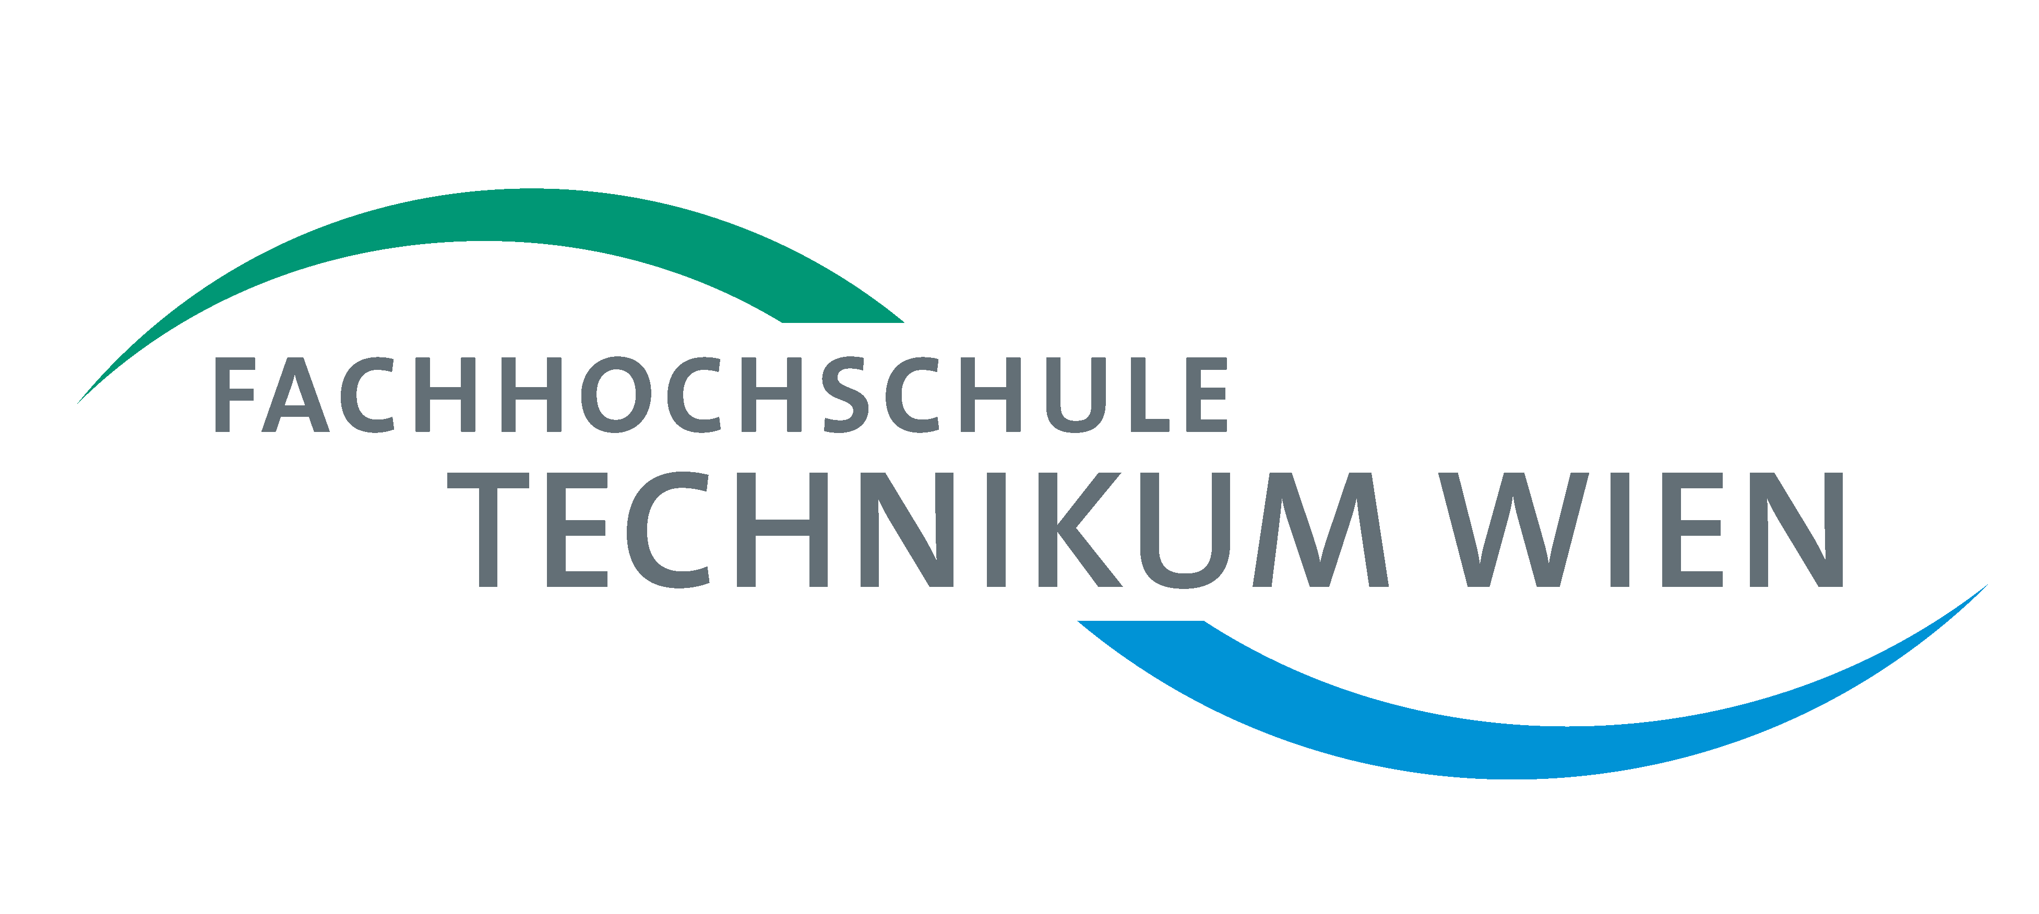

„Lernen – aber wie?“

Impulse aus Lernpsychologie und Hirnforschung

Eine Veranstaltung der Fachhochschule Technikum Wien für Studierende, MitarbeiterInnen und Gäste

Ständig nehmen wir neue Informationen auf und verarbeiten diese. Später soll das Wissen dann schnell abrufbar und verfügbar sein. Was müssen wir über das Lernen wissen, um Wissen und Kompetenz erfolgreich aufzubauen? Was können wir tun, um mit neuen Informationen effektiv umzugehen?

Martin Lehner stellt in seinem Vortrag „Lernen – aber wie?“ verschiedene Konzepte vor, die den Lernprozess erklären, und gibt Hinweise für ein effizientes Lernen in Studium und Beruf.

Inhalt
- Aktives Lernen: Wie Sie Ihre Synapsen in Schwung bringen
- Kognitivismus und Konstruktivismus: Was die Lerntheorien empfehlen
- Drei Gedächtnisse: Wie Sie Informationen vom Wahrnehmungsspeicher in das Langzeitgedächtnis befördern
- Zwei Gehirne: Wie Links und Rechts zusammenarbeiten
- „Verdichtetes“ Wissen: Warum der Weg vom Wissen zum Handeln so weit ist

Vortragender
- Prof.(FH) Priv.-Doz. Dr. Martin Lehner, Fachhochschule Technikum Wien
Ort und Zeit
- Fachhochschule Technikum Wien, Raum 1.04 B
- Termin: 11. Mai 2006, 18.00 – 19.30 Uhr

Anschließend laden wir Sie herzlich zu einem kleinen Umtrunk ein.

Bitte melden Sie sich bei Frau Angelika Kindl unter kindl@technikum-wien.at an.

